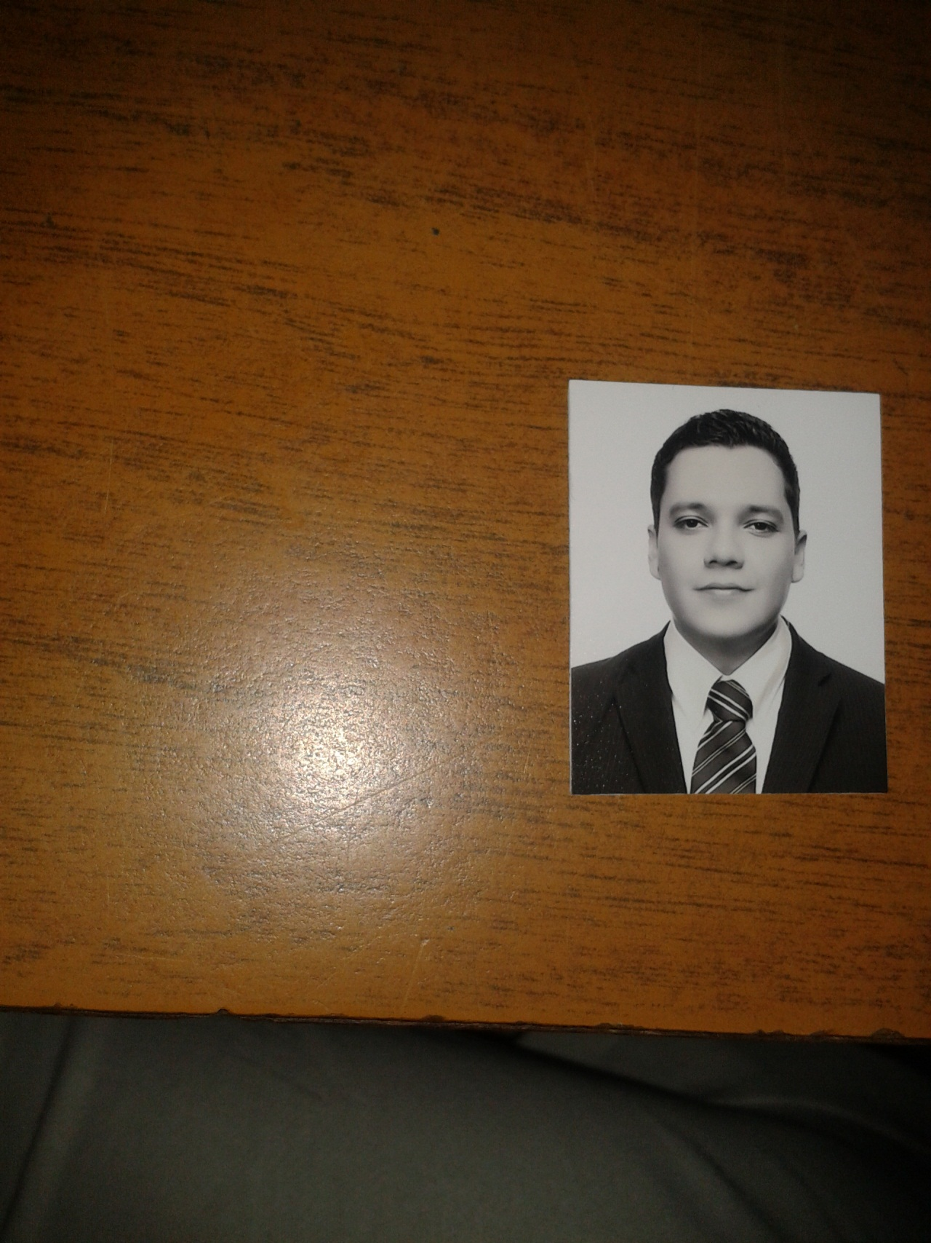

**JORGE ANTONIO NAVARRO SERNA**

**_________________________________________________**

**DATOS PERSONALES**

**ESTADO CIVIL:** Soltero

**EDAD:** 30 años

**DIRECCIÓN:** Zapopan, Jalisco

**E-MAIL:** [yorkelnavs@gmail.com](mailto:yorkelnavs@gmail.com) **y** [my_to2@hotmail.com](mailto:my_to2@hotmail.com)

**TELEFONO:** Celular: 3333995519.

**FORMACIÓN ACADÉMICA**

**UNE**/UNIVERSIDAD DE ESPECIALIDADES

**Licenciatura en Negocios Internacionales**

(Terminada)

**EXPERIENCIA LABORAL**

**COMPAÑÍA NACIONAL DE HERRAJES ( CONHESA)**

**Auxiliar de Compras.**

Auxiliar en el área de compras, revisión de solicitudes de compra, generar órdenes de compra, cotejar facturas contra oc. Recepción de materiales, revisión de facturas, encargado de programación de pagos, revisión de notas de crédito, devoluciones, garantías, seguros. Búsqueda y negociación con proveedores, cotizaciones de insumos,

Manejo de caja chica, manejo de SAP Y ADD

(Programa de timbrado de facturas)

Trabajo actual con un horario de 9:00 am a 6:00 pm.

**SHELBY CORPORATIVO SA. DE CV. /**promotoria y marketing.

**ENCARGADO DEPARTAMENTO DE VIATICOS**

**OCTUBRE 2012 – ENERO 2017.**

Encargado a nivel nacional del control de gastos de la promotoria (500 personas).

Recepción y revisión de comprobaciones de facturas electrónicas, programación de depósitos, dispersiones bancarias y captura en sistema interno de control administrativo GIRO, manuales de procedimientos, responsable de la generación de guías de paquetería y coordinación de envíos, cotizaciones y revisión de facturas, atención personalizada, asesoría y supervisión a los empleados y clientes, reportes y generación de facturas para el cobro de los servicios proporcionados a los clientes.

**HEMOECO/**sector construcción

**Practicante Área de compras**

**JULIO A SEPTIEMBRE 2012**

Atención a proveedores, manejo de caja chica, recepción y revisión de mercancía y pedimentos así como su captura, ingreso de facturas de gastos en programa Sara, compras, cotizaciones, revisión de mercancía en existencia mediante programa citryx.

**SAT/**SECRETARIA DE ADMINISTRACIÓN TRIBUTARIA.

**Servicio social**

**OCTUBRE 2011 – ABRIL 2012**

Servicio y atención al contribuyente en diversos trámites, suspensión de actividades, sellos digitales, códigos de barra bidimensional, actualización de RFC así como la tramitación del mismo, folios de facturación electrónica, generación de citas suspensión de actividades, actualización de actividades.

**CREMERIA LA VAQUITA/**Negocio comercial.

**Encargado**

**OCTUBRE 2007 – NOVIEMBRE 2010**

Atención a clientes, trato con proveedores, manejo y cortes de caja, entradas y salidas de bodega, recepción de mercancía, inventarios, supervisar el acomodo y rotación de productos, búsqueda de nuevos proveedores, captura de ingresos y egresos.

**INFORMACION**

**Paquetes PC:** Nivel Avanzado de Microsoft Office (Word, Excel, Power Point)

**Programas:** SARA COMPRAS, CITRIX IT, GIRO, SAP, ADD, ACTUALIZACION DE FACTURACION 3.3.

**Idioma**: Inglés 40% (próximo a retomar el curso).